Notice

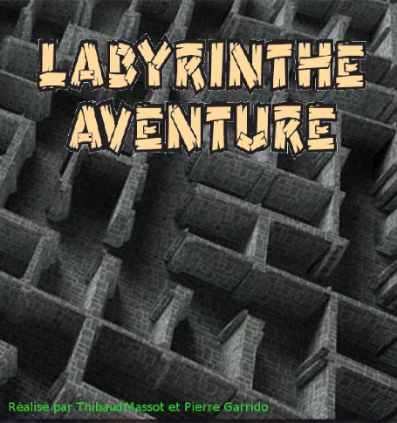

But du jeu

Le joueur débute la partie en haut d’un labyrinthe qu’il doit franchir jusqu’à une porte située en bas de celui-ci. L’objectif est d’atteindre cette sortie en un minimum de temps imparti tout en collectant un maximum de bonus dissimulés aléatoirement dans le labyrinthe.

Brouillard de guerre et taille du labyrinthe

Un brouillard de guerre est activable ou non pour simuler l’exploration du labyrinthe par le joueur (vision à 2 cases) offrant ainsi la possibilité de révéler la carte au fur et à mesure de ses déplacements. Ajoute l’objet bonus carte.

De plus, deux tailles de labyrinthe sont disponibles :

Petite 🡺 20X20

Grande 🡺 30x30

Touches

Déplacements haut/bas/gauche/droite :

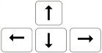Flèches directionnelles:

Objets

Trésor : ajoute 1000pts de score

Diamant : ajoute 1500pts de score

Horloge : ajoute 30 secondes au compte à rebours

Botte : double la vitesse du joueur

Carte/*Mode brouillard de guerre uniquement* : révèle les différents bonus sur la carte. Ajoute 500pts de score